МИНИСТЕРСТВО ОБРАЗОВАНИЯ И НАУКИ
РЕСПУБЛИКИ АДЫГЕЯ

П Р И К А З
30.09.2015 г. № 1105/1
г. Майкоп

Об утверждении муниципальных координаторов по проведению государственной итоговой аттестации по образовательным программам основного общего и среднего общего образования в Республике Адыгея в 2016 году

С целью организованного проведения государственной итоговой аттестации по образовательным программам основного общего и среднего общего образования в Республике Адыгея в 2016 году

приказываю:

1. Утвердить муниципальных координаторов для проведения государственной итоговой аттестации по образовательным программам основного общего образования в Республике Адыгея в 2016 году (приложение 1).
2. Утвердить муниципальных координаторов для проведения государственной итоговой аттестации по образовательным программам среднего общего образования в Республике Адыгея в 2016 году (приложение 2).
3. Утвердить инструкцию муниципального координатора по проведению государственной итоговой аттестации по образовательным программам основного общего и среднего общего образования (приложение 3).
4. Муниципальным координаторам обеспечить организацию и проведение государственной итоговой аттестации в муниципальных образованиях Республики Адыгея в соответствии с федеральными и республиканскими нормативными правовыми актами и инструктивно- методическими материалами.
5 Контроль исполнения приказа возложить на Кабанову Н.И., первого заместителя Министра образования и науки Республики Адыгея.

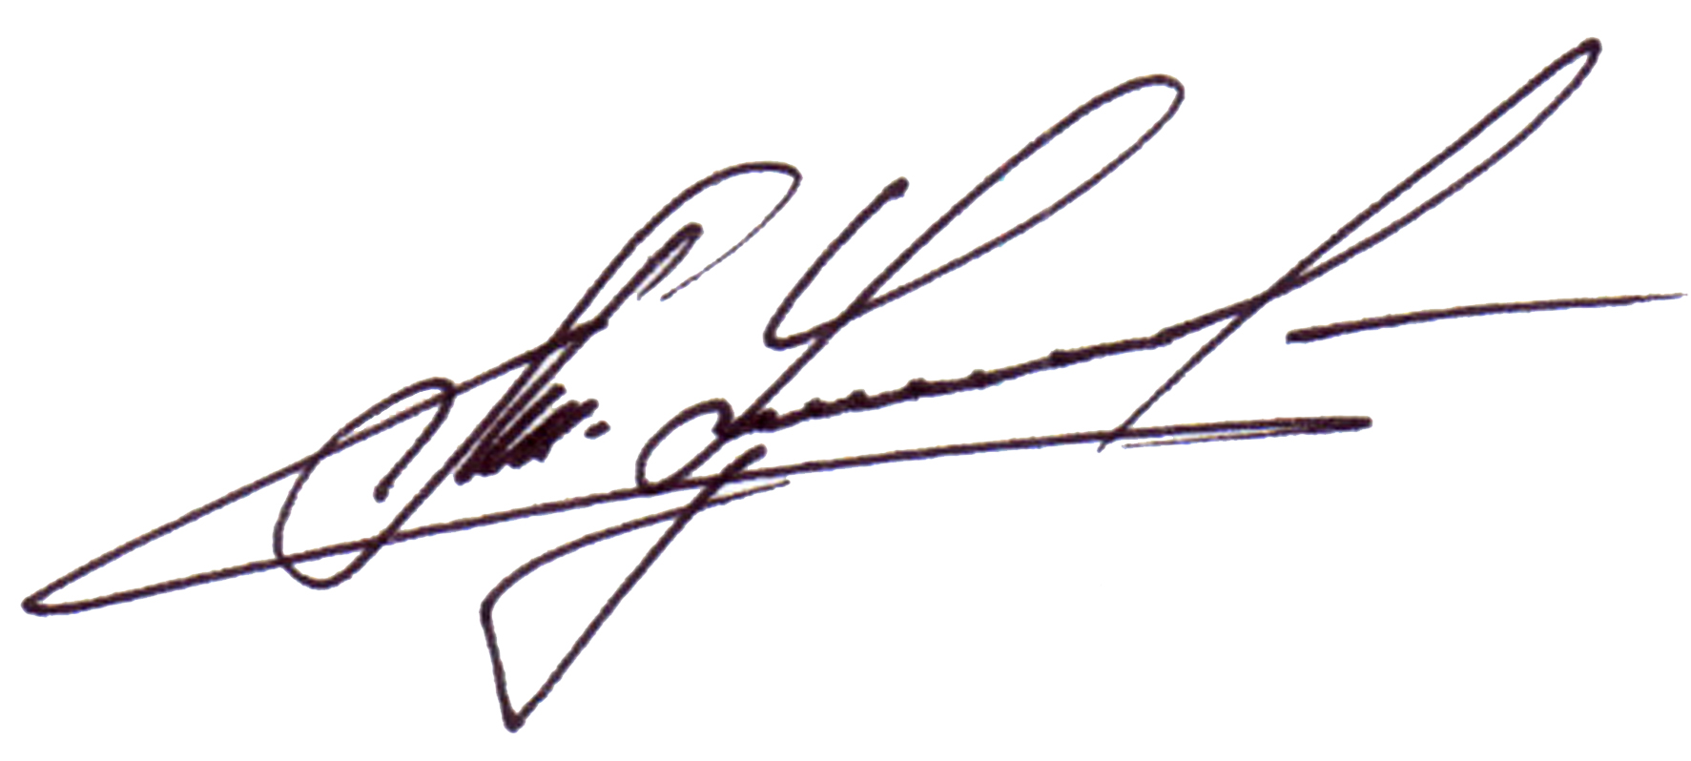

Министр А.Ш. Хуажева

Приложение № 1 к приказу
Министерства образования
и науки Республики Адыгея
от 30.09.2015 № 1105/1

Муниципальные координаторы по проведению государственной итоговой аттестации по образовательным программам основного общего образования в Республике Адыгея в 2016 году
№ | Ф.И.О. | Должность
1. | Максимова  Елена Ивановна | заместитель начальника Управления образования администрации муниципального образования «Гиагинский район»
2. | Бижукова  Фатима Анатолиевна | ведущий специалист управления образования администрации муниципального образования «Кошехабльский район»
3. | Паутова  Елена Александровна | главный специалист Управления образования администрации муниципального образования «Красногвардейский район»
4. | Зубкова  Галина Николаевна | руководитель МКУ «МЦ» при Управлении образования Администрации муниципального образования «Майкопский район»
5. | Дербок  Лариса Шабановна | ведущий специалист управления образования администрации муниципального образования «Тахтамукайский район»
6. | Чич  Мариет Гиссовна | заместитель руководителя управления образования администрации муниципального образования «Теучежский район»
7. | Аутлева  Сафьят Байзетовна | заместитель начальника управления образования администрации муниципального образования «Шовгеновский район»
8. | Хуако  Ирина Муратовна | ведущий специалист Комитета по образованию Администрации муниципального образования «Город Майкоп»
9. | Джамбулаева  Анаида Аслановна | заместитель начальника управления образования администрации муниципального образования «Город Адыгейск»

Приложение № 2 к приказу
Министерства образования
и науки Республики Адыгея
от 30.09.2015 г. № 1105/1

Муниципальные координаторы по проведению государственной итоговой аттестации по образовательным программам среднего общего образования в Республике Адыгея в 2015 – 2016 году
№ | Ф.И.О. | Должность
1. | Максимова  Елена Ивановна | заместитель начальника Управления образования администрации муниципального образования «Гиагинский район»
2. | Тутаришева  Фатима Маюровна | ведущий специалист управления образования администрации муниципального образования «Кошехабльский район»
3. | Цеева  Мариет Каплановна | главный специалист Управления образования администрации муниципального образования «Красногвардейский район»
4. | Юсупова  Оксана Викторовна | главный специалист Управления образования Администрации муниципального образования «Майкопский район»
5. | Хотко  Сариет Бечмизовны | заместитель руководителя управления образования администрации муниципального образования «Тахтамукайский район»
6. | Чич  Мариет Гиссовна | заместитель руководителя управления образования администрации муниципального образования «Теучежский район»
7. | Кадырова  Анисет Хаджибиевна | ведущий специалист управления образования администрации муниципального образования «Шовгеновский район»
8. | Бессонова  Лариса Петровна | заместитель руководителя Комитета по образованию Администрации муниципального образования «Город Майкоп»
9. | Джамбулаева  Анаида Аслановна | заместитель начальника управления образования администрации муниципального образования «Город Адыгейск»

Приложение № 3 к приказу
Министерства образования
и науки Республики Адыгея
от 30.09.2015 г. № 1105/1

Инструкция муниципального координатора по проведению государственной итоговой аттестации по образовательным программам основного общего и среднего общего образования

Инструкция предназначена для использования муниципальными координаторами ГИА в период подготовки и проведения ГИА.
Состав муниципальных координаторов утверждается приказом Министерства образования и науки Республики Адыгея.
Муниципальный координатор в период подготовки и проведения ГИА осуществляет деятельность в соответствии федеральными и региональными нормативными правовыми документами и инструктивно-методическими материалами по организации и проведению ГИА, а также данной инструкцией.
Муниципальный координатор в период подготовки и проведения ГИА:
- издает распорядительные документы по организации проведения ГИА в муниципальном образовании на каждом его этапе в соответствии с региональными распорядительными документами.
- составляет план-график работы муниципального органа управления образованием по подготовке к проведению ГИА.
- создает рабочую группу для подготовки и проведения ГИА в муниципальном образовании.
- обеспечивает режим информационной безопасности при организации и проведении ГИА в муниципальном образовании.
- обеспечивает условия для изучения нормативных и распорядительных документов ГИА обучающимися, выпускниками прошлых лет, лицами, привлекаемыми к проведению ГИА.
- обеспечивает надлежащее исполнение обязанностей и соблюдение правил и норм поведения лицами, привлекаемыми к организации проведения ГИА (организаторами ГИА в ППЭ, руководителями ППЭ, членами ГЭК).
- обеспечивает проведение информационно-разъяснительной работы с обучающимся, выпускниками прошлых лет, лицами, привлекаемым к проведению ГИА, в муниципальном образовании.
- обеспечивает межведомственное взаимодействие с медицинскими учреждениями муниципального образования для организации медицинского обслуживания в ППЭ, с органами внутренних дел, либо с частными охранными предприятиями, для охраны общественного порядка в ППЭ, с оператором связи для организации видеонаблюдения в ППЭ.
- осуществляет контроль за созданием условий проведения ГИА в муниципальном образовании в соответствии с установленными требованиями и несет ответственность за соблюдение процедуры проведения ГИА обучающимися, выпускниками прошлых лет, лицами, привлекаемыми для проведения ГИА, на всех этапах проведения ГИА.
- организует информационно-разъяснительную работу через средства массовой информации, ведение раздела на официальном сайте МОУО, организацию работы телефона «горячей линии» в МОУО.
- обеспечивает каждую образовательную организацию (далее - ОО) нормативными и распорядительными документами, инструктивными и информационными материалами, необходимыми ОО для подготовки к ГИА.
- контролирует в каждой ОО ознакомление (под роспись) всех выпускников, их родителей и лиц, привлекаемых к проведению ГИА, с нормативными, инструктивными, методическими материалами.
- формирует муниципальную информационную систему обеспечения проведения ГИА в соответствии с требованиями.
- организует учет выпускников в ОО и регистрацию и учет выпускников прошлых лет в МОУО.
- организует работу по созданию и функционированию ППЭ в соответствии с установленными требованиями.
- осуществляет подбор кандидатов, в соответствии с требованиями, в составы: работников ППЭ (руководителей, организаторов, технических специалистов); членов ГЭК, обеспечивающей контроль за проведением ГИА; членов предметных комиссий.
- организует семинары для лиц, привлекаемых к работе в ППЭ, а также для лиц, желающих аккредитоваться в качестве общественных наблюдателей, по освоению нормативных и инструктивных документов по процедуре проведения ГИА.
- формирует списки обучающихся, выпускников прошлых лет с ограниченными возможностями здоровья и с хроническими заболеваниями, для обеспечения медицинского обслуживания в ППЭ.
- проводит инструктаж с организаторами ППЭ, техническими специалистами об ответственности за надлежащее исполнение возложенных на них обязанностей и соблюдение правил и норм поведения.
- составляет транспортные схемы и организует специально выделенным транспортом в соответствии с правилами безопасной перевозки доставку: обучающихся и организаторов в ППЭ и обратно; руководителей ППЭ и членов ГЭК в ППЭ и обратно.
- информирует руководителей, членов ГЭК, организаторов и технических специалистов за 3 рабочих дня до проведения ГИА о месте расположения ППЭ, за которым они закреплены, дате и времени прибытия в ППЭ.
- выдает руководителю ППЭ за 1 день до проведения ГИА все нормативные и инструктивные материалы, необходимые для работы ППЭ, список организаторов, распределённых в ППЭ, а также бейджи для организаторов ГИА.
- доставляет членов ГЭК из РЦОИ в ППЭ и обратно в РЦОИ.
- формирует списки обучающихся, выпускников прошлых лет для участия в ГИА в резервные дни.
- получает протоколы с результатами ГИА, утвержденные ГЭК и организует ознакомление с результатами обучающихся и выпускников прошлых лет.
- несет ответственность за соблюдение процедуры проведения ГИА всеми его участниками на всех этапах проведения ГИА.

